Молодежная палата Братеево совместно с ГБУ ДСЦ «Мир молодых» провели акцию по сбору гуманитарной помощи
14.11.2022
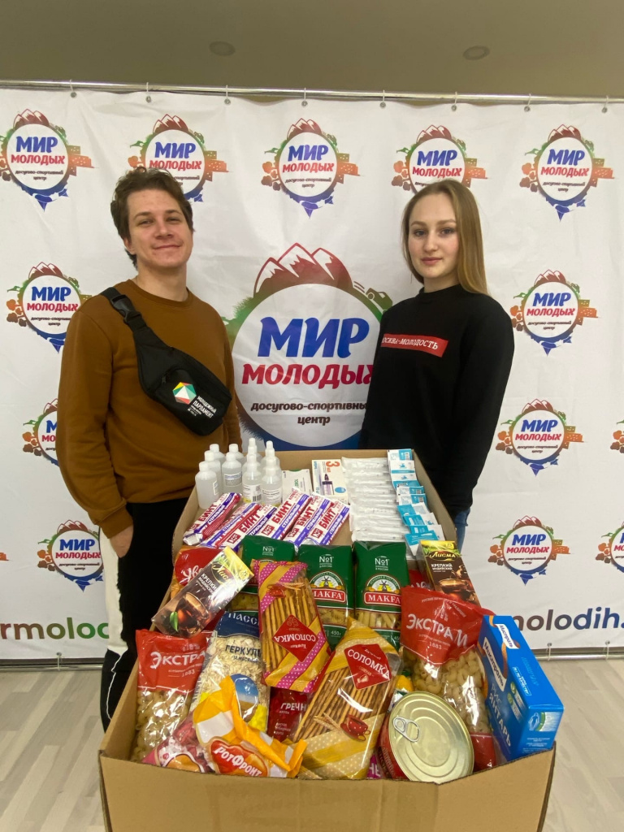

12.11.2022 Молодежная палата Братеево совместно с ГБУ ДСЦ «Мир молодых» провели акцию по сбору гуманитарной помощи.
Благодарим за совместно проделанную работу!

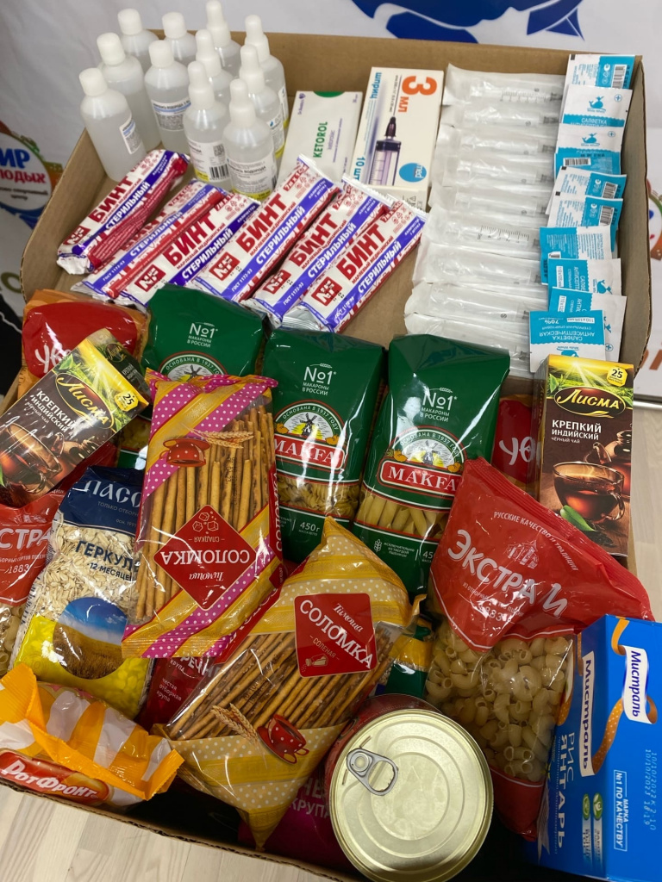

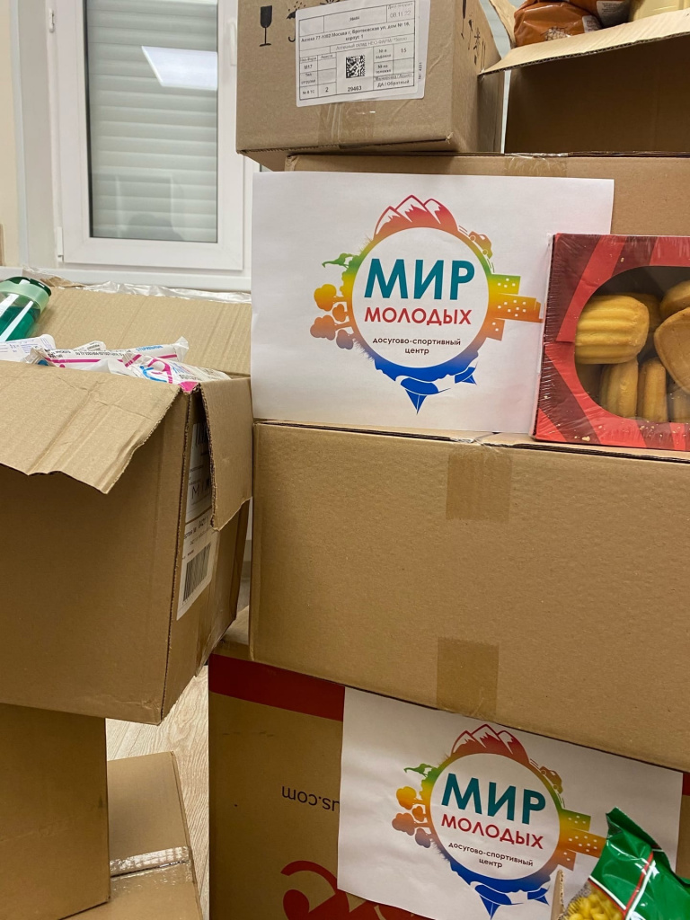

Адрес страницы: http://brateevo.mos.ru/junior-chamber/detail/11224312.html
Управа района Братеево города Москвы

